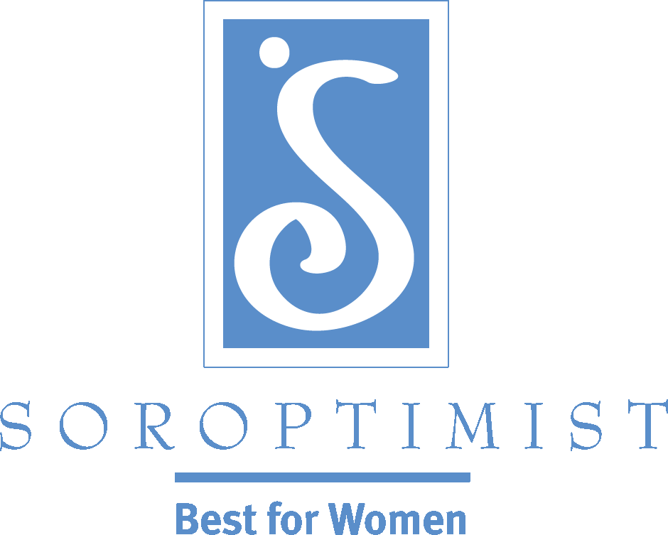

Melhorando a vida de mulheres e meninas
através de programas que levam
a capacitação econômica e social.

Soroptimist International of the Americas

PF sobre Alterações aos Estatutos

A votação das setes propostas as Leis e Resoluções de 2014 foram aprovadas com a requerida aprovação por dois terços dos clubes votantes. Os detalhes da apuração dos votos podem ser vistas no
Relatório de Apuração de Votos.

A Diretoria eleita para dirigir a organização aprecia o tempo que as sócias e clubes deram em considerar cuidadosamente os materiais fornecidos para ajudar os clubes tomarem decisões bem informadas, e ajudar a Soroptimista Moldar o Nosso Futuro.

Os Estatutos aprovados significa que as alterações em afiliação estão agora em vigor. O aumento graduado das anuidades que foi aprovado entrará em efeito no ano de clube 2015-2016.

Tal como acontece quando há qualquer mudança, perguntas e reservas podem estar presentes. Este documento de “Perguntas Frequentes” foi preparado para fornecer esclarecimentos sobre as alterações feita aos estatutos. Outras dúvidas ou preocupações podem ser dirigidas a: siahq@soroptimist.org.

Critério para Associação

Quais as alterações feitas aos estatutos sobre o critério para associação?
As mudanças ao critério para associação são:
- A afiliação em clube não é mais baseada em ocupações e classificações. Todos os clubes devem manter uma afiliação de indivíduos da comunidade que apoiam a missão da SIA.
- Sócia Regular, Aposentada/Desempregada, e Iniciante agora irão todas ser reconhecidas como sócia “Regular”.
- A definição de sócia Regular é uma pessoa que paga anuidades e apoia a missão, visão e núcleo de valores da SIA.

Porque o status de ocupação foi removido?
Quando a Soroptimista foi formada, havia uma necessidade para basear a organização em volta de mulheres profissionais e de negócios, e as classificações eram um valor importante enquanto as mulheres estavam começando a quebrar barreiras no lugar de trabalho. Isto não mais e verdade no dia de hoje. Para estar no serviço de ajudar mulheres e meninas melhorar suas vidas, a condição de emprego da mulher não é mais relevante.

Porque não mais precisamos de códigos de classificação?
Códigos de classificação são baseados em carreiras e profissões. Sem a estipulação da ocupação de um indivíduo para afiliação, estes códigos não são mais necessários.

E se o nosso clube desejar continuar somente convidando mulheres profissionais e de negócios para se afiliar ao clube?
Esta prática irá limitar o grupo de pessoas disponíveis a ajudar os clubes ajudar mulheres e meninas em suas comunidades. Todavia, os clubes estão livres a abordar a afiliação de maneira que faz mais sentido para eles. Isto significa que, se uma clube preferir convidar sócias, eles podem assim o fazer.

Porque os três tipos de sócias (Regular, Aposentada/Desempregada, e Iniciante) agora são agora todas chamadas sócias “Regular”?
Sócias Regular, Aposentada/Desempregada, e Iniciante podem todas contribuir aos projetos, programas e perfil do clube. Sem afiliação baseada em ocupações, se referindo a todas estas sócias como simplesmente “Regular” define com mais exatidão de quem elas são, e também ajuda quebrar as barreiras que tem excluído mulheres que desejam se unir e ajudar a SIA entregar a sua missão. Uma mulher, em qualquer fase de sua vida, é uma valiosa sócia retida, ou em potencial, se elas estão interessadas na visão, missão e núcleo da valores da organização e desejam participar em um clube.

Eu era do sócia tipo Aposentada/Desempregada ou Iniciante – o que preciso fazer para mudar meu tipo para Regular?
As sócias não precisar iniciar nenhuma mudança a seu tipo de sócia. Simplesmente pela votação “sim” para mudar o Tipo de Sócias nos estatutos, a equipe do escritório central da SIA foi orientada para mudar o tipo de sócias para refletir esta mudança no nosso banco de dados. Eles irão fazer mais modificações ao relatórios de afiliação para refletir as alterações dos tipos de sócia. Todos os direitos e benefícios para sócia regular permanecem os mesmos.

Tem alguma mudança para as sócias Vitalícias?
Não, estas mudanças aos estatutos não afetam as sócias Vitalícias. Como lembrete, sócias Vitalícias são aquelas sócias que alcançaram o status de vitalícia antes de julho de 2001 e as quais mantiveram aquele status. A designação de sócia vitalícia não é mais oferecida pela federação.

Quem pode ser sócia da SIA?
A afiliação está disponível a indivíduos que apoiam a visão, missão e núcleo de valores da SIA:
- VISÃO – Mulheres e meninas tem os recursos e oportunidades para alcançar o seu pleno potencial e viver seus sonhos.
- MISSÃO – A Soroptimista melhora a vida de mulheres e meninas através de programas que levam a capacitação econômica e social.
- Núcleo de Valores – A Soroptimista Internacional das Américas está comprometida a:
- Igualdade de Gênero: Mulheres e meninas vivem livre de discriminação.
- Capacitação: Mulheres e meninas estão livres para agir em seu próprio melhor interesse.
- Educação: Mulheres e meninas merecem levar vidas plenas e produtivas através de acesso a educação.
- Diversidade & Companheirismo: Mulheres de variadas origens e perspectivas trabalham juntas para melhorar a vida de mulheres e meninas.

Como nós atualizamos os estatutos do nosso clube para que eles fiquem em linha com o da SIA?
De acordo com a Parlamentar da SIA Connie Deford, “Os clubes podem fazer mudanças editoriais em seus estatutos (para entrar em conformidade com os estatutos da SIA) invés de passarem pelo processo de emendas aos estatutos. Os estatutos da unidade subsidiária não podem estar em conflito com a organização matriz”. Portanto, os clubes podem ir adiante e fazer as alterações editoriais as seções de associação de seus estatutos para entrar em conformidade com os estatutos da SIA. Quaisquer outras seções dos estatutos de clube que são puramente de prática do clube, e que o clube desejar alterar, devem ser feitas através do processo regular de aviso, discussão e voto.

Quando os recursos e formulários de associação serão atualizados?
A maioria dos recursos e formulários já foram atualizados em Inglês e colocados online. As traduções de outros documentos estão em andamento e irão ser colocados online assim que ficarem disponíveis. OBS.: Formulário 5008- para Sócias Novas/Reintegração e Formulário 5010: Atualização de Informações, Transferência ou Término de Sócias já estão disponíveis em Inglês, Português e Espanhol.

As alterações aos Procedimentos da SIA relacionada a associação que foram feitas em Novembro de 2013 ainda continuam em vigor?
Sim, As mudanças feitas aos Procedimentos da SIA feitas pela Diretoria da SIA em novembro de 2013 aos “Procedimentos Regulamentares de Clube” continuam em vigor:
- Clubes devem manter 12 ou mais sócias regulares.
- Nenhum clube deverá perder o seu alvará por ter 11 ou menos sócias regulares, a não ser que não estiverem em boa ordem.
- Para estar em boa ordem, o clube deve permanecer em dia com todas as responsabilidades financeiras a região e Federação, e ter enviado todos os relatórios finais requeridos pelos subsídios de clube e subsídios de alívio de desastre da Federação.
- Para iniciar um novo clube é necessário no mínimo 12 sócias regulares.

Aumento das Anuidades da Federação

Qual será o custo da anuidade da federação?
A anuidade da federação para o ano de clube 2015-2016 será de $68 dólares para cada sócia regular. Esta quantia pagará afiliação individual de 1 de julho de 2015 a 30 de junho de 2016.

Quais são os futuros aumentos a anuidade da federação?
A anuidade da federação para o ano de clube 2016-2017 será $70 dólares e para o ano de clube 2017-2018 a anuidade será $72 dólares. Começando em 2018-2019, e a cada ano a seguir, a Diretoria irá anualmente estabelecer a quantia da anuidade baseando-se na anuidade do ano anterior e o antecipadas projeções do ajuste de custo de vida (COLA). Até 31 de março de todos os anos, a Diretoria pode decidir manter o preço do ano anterior, se as condições não justificam um aumento, ou arredondar para cima ou para baixo se um aumento apropriado for considerado necessário.

Como a Diretoria irá determinar COLA (ajuste de custo de vida)?
Nos Estados Unidos, onde a federação é incorporada, COLA (Ajuste de Custo de Vida) é amplamente usado para marcar o custo de negócios; COLA flutua regional e nacionalmente. Começando em 2018-2019, a Diretoria irá decidir quais ferramentas irão usar para acessar a necessidade do ajuste de custo de vida a anuidade antes de usá-las para decidir se vão aumentar ou manter a anuidade.

Porque precisamos aumento de anuidade da federação?
Aumento de anuidade é necessário porque as anuidades de sócias não estão alinhadas com o verdadeiro custo de afiliação. Atualmente, custa aproximadamente $70 dólares para a federação servir a cada sócia. A anuidade da federação de $52 dólares por sócia cria uma brecha insustentável nos fundos. O aumento da anuidade irá permitir a SIA se preparar para mais um centenário de fazer mudanças sociais. A missão Soroptimista nunca foi tão relevante como agora, e com esforços renovados para estabilizar afiliação a clubes e seguir outros meios de envolver pessoas em nossa missão, a organização vê bons tempos a frente – tanto para as sócias como para as mulheres e meninas servidas através dos programas Soroptimista.

Por quê precisamos o escritório central da federação para fornecer serviço aos clubes?
A Soroptimista foi estabelecida como modelo federação a mais de 85 anos atrás com todos os níveis da organização em vários países trabalhando juntos para alcançar a missão. A organização central, ou SIA, marca a visão geral como estabelecido pela Diretoria, age como porta-voz para a causa, e oferece um quadro de funcionários profissionais e centralizados (escritório central) dedicado a criar um ambiente no qual os clube podem operar legalmente e eficazmente para entregar a missão. As regiões asseguram que as iniciativas dos clubes estejam alinhadas com a visão, e que os clubes realizem suas iniciativas em serviço da missão.

Em 1988 quando a atual estrutura de governo com discutida, as sócias e as líderes voluntárias pediram, como parte da mudança de governo, para ter mais apoio profissional do escritório central. As sócias não mais queriam administrar a organização, elas queriam se focalizar em avançar a missão de nossa organização através de serviço, não de administração. Desde então, a Diretoria da SIA tem atribuído ao escritório central a responsabilidade de realizar a direção estratégica da Diretoria, e também administrar todos os níveis de nossa federação.

Sendo uma Soroptimista, as sócias fazem parte do modelo federado, onde funcionários profissionais fornecem serviços a regiões, clubes e sócias da Soroptimista, e agora executam o plano estratégico que a Diretoria aceitou para Moldar nosso Futuro.

Como a minha anuidade a federação é gasta?
A anuidade a federação para os serviços as sócias:
- Apoio a sócias
- Desenvolvimento e Reconhecimento de Voluntárias
- Governo
- Estrutura corporativa
- Marketing/Website
- Convenção
- Apoio a Aliança da SI

Como esse aumento de anuidade da federação irá beneficiar meu clube e eu como sócia?
A organização Soroptimista poderá continuar fornecendo benefícios a sócias, produtos e clubes de serviço que as sócias esperam, e merecem, para realizar nossos programas sob o nome Soroptimista. Além de possibilitar os clubes realizar a missão de melhorar a vida de mulheres e meninas, estes benefícios, produtos e serviços também contribuem para uma significativa experiência de clube. Eles incluem:
- Tradução e interpretação em todos os idiomas da federação (Inglês, Japonês, Chinês, Coreano, Espanhol e Português)
- Materiais e ajuda de recrutamento e retenção
- Apoio e aconselhamento a clubes
- Recursos e kits de programa
- Programas da federação (ex. Prêmio Viva o Seu Sonho)
- Trabalhos de relações públicas e marketing global
- Publicações incluindo o boletim Best for Women (em todos os idiomas)
- Acesso completo a website da federação
- Convenção bienal
- Trabalhando sob o nome da Soroptimista Internacional
- Manutenção de infraestrutura tecnológica
- Administração da estrutura de governo (clubes, regiões e federação)
- Proteção dos aspectos financeiros, legais e culturais necessários para operar um trabalho global
- Gerar outras rendas além das anuidades
- Pesquisa e desenvolvimento de programas que tratam de assuntos de mulheres e meninas
- Desenvolvimento de liderança na organização inteira.

Como podemos nos preparar para o aumento de 2015-2016?
As líderes de clube podem começar conversas com as sócias para que assim elas fiquem cientes do aumento, e possam planejar suas finanças pessoais de acordo. O clubes podem desejar considerar opções tais como permitir que as sócias pré-paguem a anuidade em incrementos. Em março de 2015 a SIA irá se comunicar com as presidentes de clube, tesoureiras e liderança regional com lembretes e sugestões para o ano de clube 2015-2016. A fatura de anuidades será enviada aos clubes em maio de 2015.

O que fazemos sobre a flutuação das taxas de câmbio que estão aumentando o custo de nossa anuidade?
Enquanto é difícil eliminar contato para mudanças não antecipadas na taxa de câmbio entre dois países, existe meios para mitigar a flutuação de moeda ou risco da taxa de câmbio. Regiões fora dos Estados Unidos podem desejar considerar estratégias de cobertura de risco futuros por meio de operações a prazo para proteger contra o risco da taxa de câmbio. Derivativos de câmbio exterior tais como contrato a termo, contratos de futuros, opções, e swaps pode estar disponíveis através seus bancos de investimento. A SIA atua em conformidade antecipando o pagamento as anuidades a SI e comprando contratos a termo para gerenciar o risco da taxa de câmbio antes do prazo de pagamento.

